Καλοκαίρι 2017

"ΤΑΞΙΔΙ ΣΤΟ ΣΤΑΥΡΟ ΤΟΥ ΝΟΤΟΥ" ΘΑΝΟΣ ΜΙΚΡΟΥΤΣΙΚΟΣ - ΝΙΚΟΣ ΚΑΒΒΑΔΙΑΣ ΣΕ ΣΚΗΝΟΘΕΣΙΑ ΘΕΜΗ ΜΟΥΜΟΥΛΙΔΗ
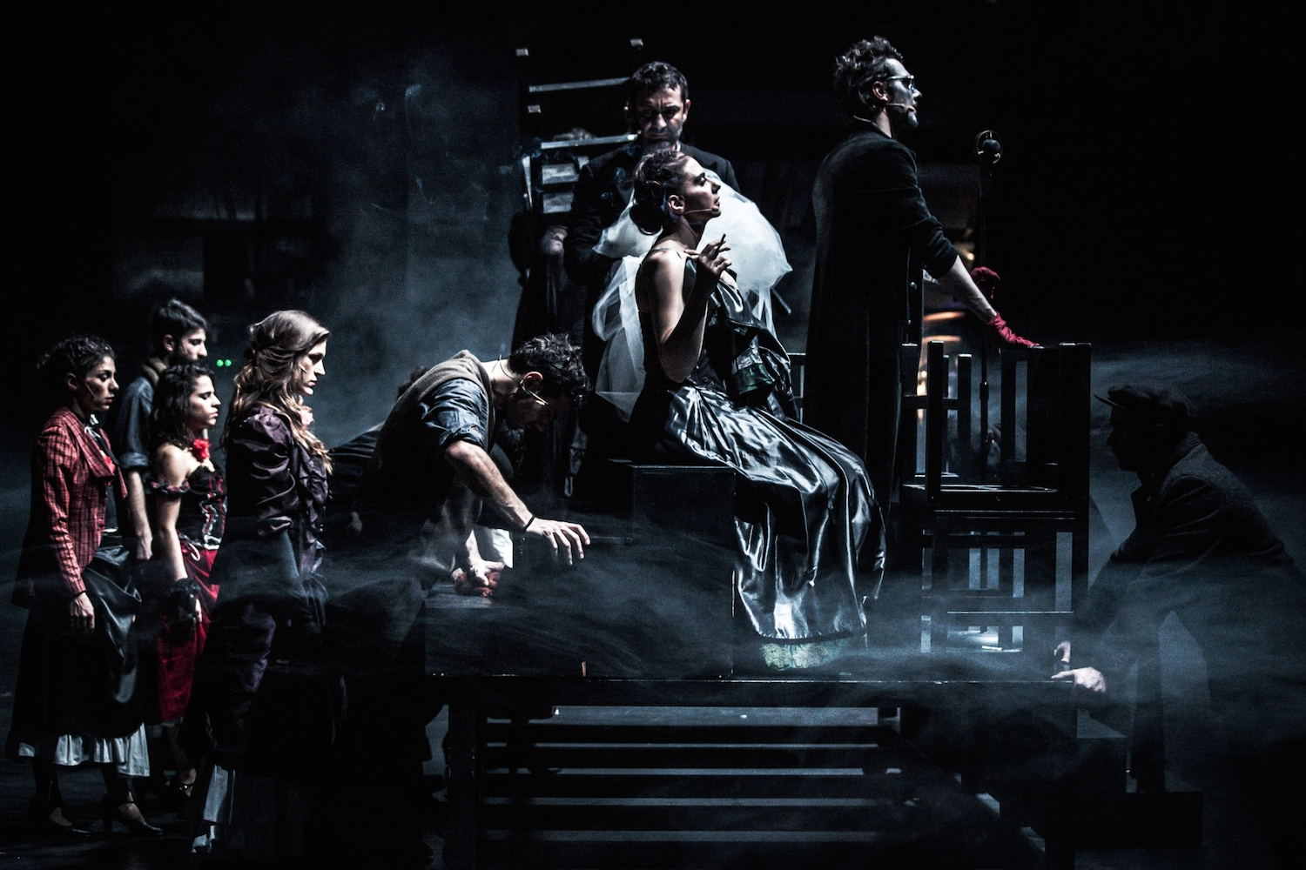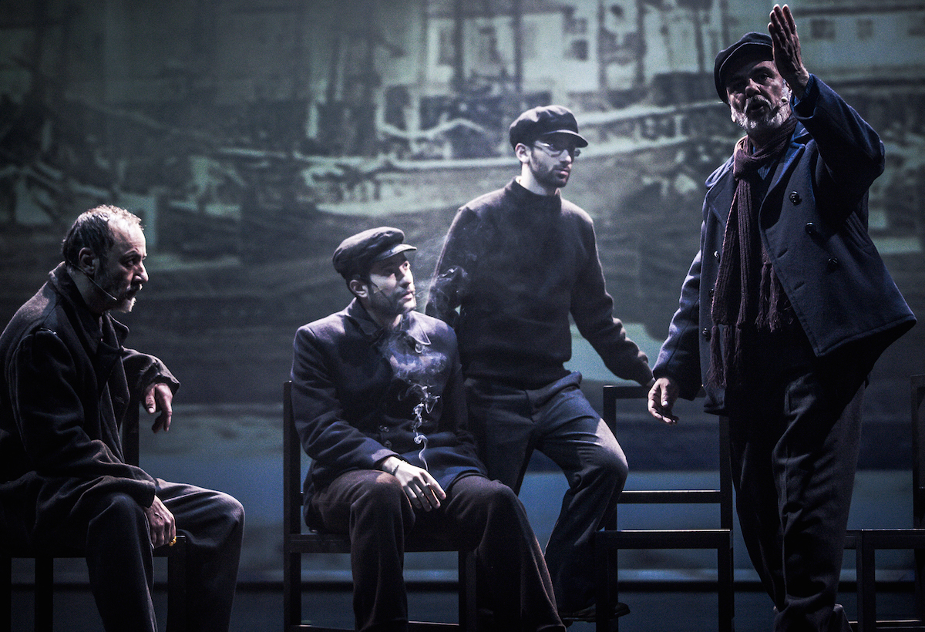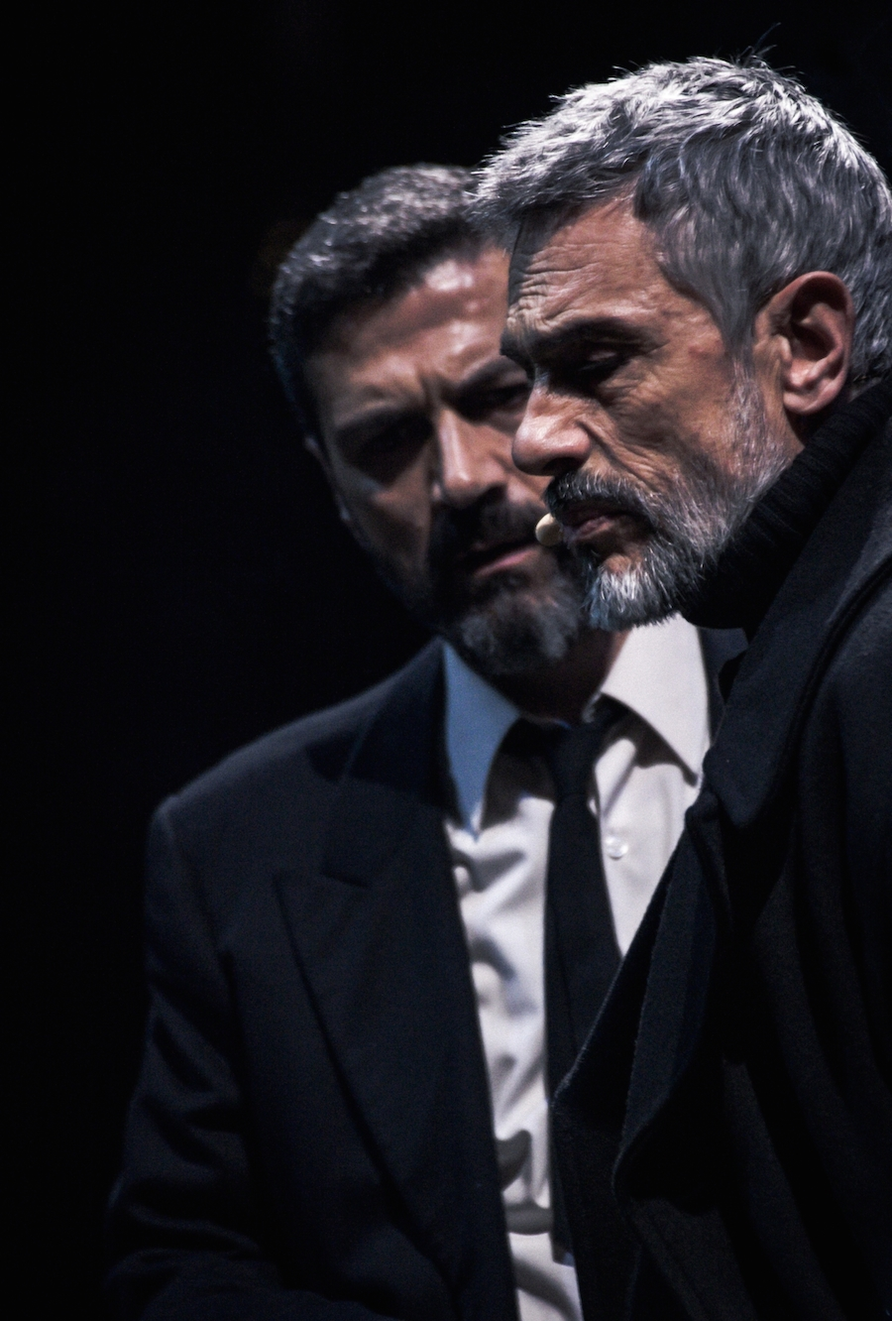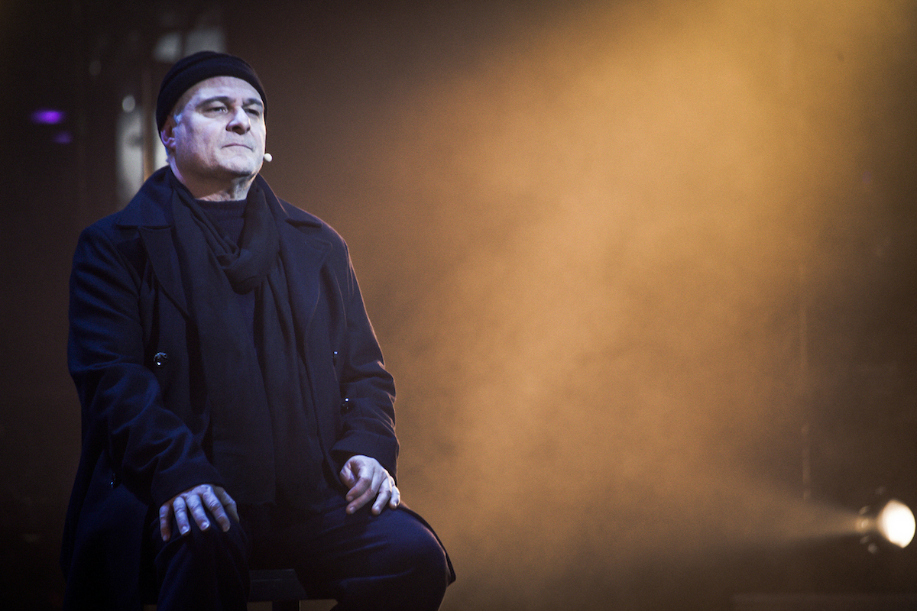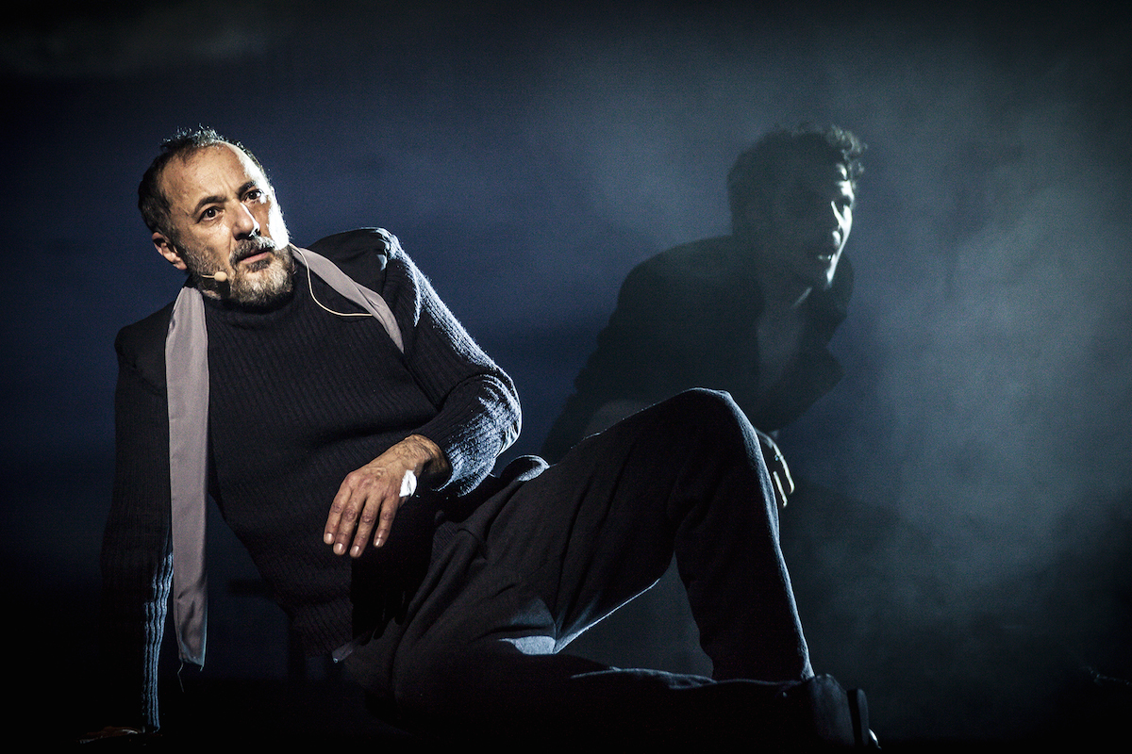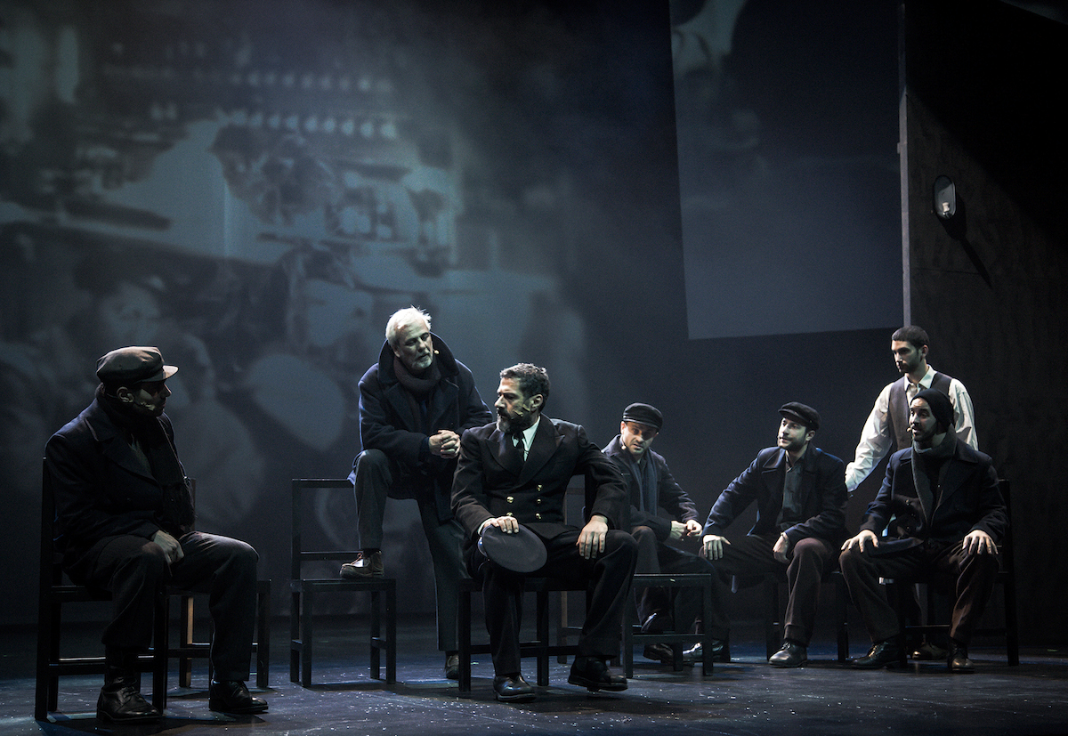
«Να λυπάσαι όσους δεν ονειρεύονται...»
Νίκος Καββαδίας
ΣΑΒΒΑΤΟ 8 ΙΟΥΛΙΟΥ, ΚΟΖΑΝΗ,
Ανοιχτό Θέατρο Ποντοκώμης "Μίκης Θεοδωράκης"
ΩΡΑ 21:30

Τη δεκάχρονη πορεία της στο ελληνικό θέατρο γιορτάζει φέτος το καλοκαίρι η 5^{η} Εποχή ταξιδεύοντας στην Ελλάδα με την παράσταση «Ταξίδι στο Σταυρό του Νότου» που χαρακτηρίστηκε ως ένα από τα σημαντικότερα καλλιτεχνικά γεγονότα του 2016. Με όχημα τη μουσική του Θάνου Μικρούτσικου και τον ποιητικό λόγο του Νίκου Καββαδία η παράσταση παρουσιάζεται το καλοκαίρι του 2017 σε νέα επεξεργασία σε 20 πόλεις, με αποσκευές τα εγκωμιαστικά και γεμάτα συγκίνηση σχόλια κριτικών και θεατών.

Στο πρώτο «ανέβασμά της» η παράσταση που έκανε πρεμιέρα στο θέατρο Badminton τον Ιανουάριο του 2016 ενθουσίασε κοινό και κριτικές ξεπερνώντας τους 50.000 θεατές -

Ο Θέμης Μουμουλίδης, εμπνευστής και σκηνοθέτης της παράστασης παρουσιάζει την ανανεωμένη εκδοχή της, φωτίζοντας νέες εκφάνσεις της λεπτής δραματουργίας που συνθέτουν τη ζωή και το έργο του ποιητή, αλλά και τις μουσικές του συνθέτη.

Οι μουσικές και τα τραγούδια του Θάνου Μικρούτσικου περασμένα πλέον στο DNA της μουσικής μας μνήμης εξακολουθούν να αποκαλύπτουν και να φωτίζουν κάθε φορά, τις πολυάριθμες διαστάσεις του ποιητικού έργου του Νίκου Καββαδία, που όπως ο ίδιος ο συνθέτης πιστεύει, “ μίλησε για την ελευθερία, για την αξία της ανατροπής, για τη δύναμη της ζωής χωρίς συμβάσεις”. Στιγμές από τη ζωή και τη σκέψη του ανασύρονται συναρπαστικά μέσω της μουσικής και γίνονται οι εικόνες που θα μας μυήσουν στην ιδιαίτερη προσωπικότητα του και στον έντονο θαλασσινό του βίο.

Ιστορικές αναφορές, μαρτυρίες αλλά και φανταστικές συναντήσεις σε υποθετικούς χρόνους και χώρους και κυρίως η θάλασσα, τα λιμάνια, η ζωή των ναυτικών, οι γυναίκες, «το ταξίδι για το ταξίδι» είναι τα βασικά υλικά που συνθέτουν το σενάριο του σκηνοθέτη που υπογράφει με τη συμβολή των συνεργατών του Παναγιώτας Πανταζή, Μαρούσκας Παναγιωτοπούλου και Βίκης Παναγιωτοπούλου.

Η κινηματογραφικής σύλληψης αφήγηση της παράστασης ζωντανεύει με τις ερμηνείες των Στέλιου Μάινα, Σταύρου Ζαλμά, Ελισάβετ Μουτάφη, Νίκου Αρβανίτη, Ιωάννη Παπαζήση, Μαρούσκας Παναγιωτοπούλου, Κώστα Φαλελάκη και 20 ακόμη ηθοποιών, χορευτών μουσικών επί σκηνής.
O σκηνικός χώρος, με την υπογραφή του Γιώργου Πάτσα, δημιουργείται και εναλλάσσεται μέσα από παράλληλες προβολές υπηρετώντας την κινηματογραφική δομή της παράστασης.

Ένα εξαιρετικό μουσικό σύνολο επί σκηνής οδηγούν την Ρίτα Αντωνοπούλου τον Κώστα Θωμαΐδη και την Μαριάννα Πολυχρονίδη, που ως τραγουδιστές αλλά και ως δρώντα πρόσωπα, ερμηνεύουν τα κλασικά, αγαπημένα σε τρεις γενιές τραγούδια.

Η σκηνοθεσία του Θέμη Μουμουλίδη, πολυσυλλεκτική στα μέσα της, αεικίνητη στην αναζήτησή της, επιχειρεί να μετουσιώσει τη σκηνική δράση σε εμπειρία για τον θεατή κάθε ηλικίας, παρουσιάζοντας μια ποιητική εκδοχή της ζωής αλλά και μια ζωντανή εκδοχή της ποίησης.

…//…

ΘΑΝΟΥ ΜΙΚΡΟΥΤΣΙΚΟΥ - ΝΙΚΟΥ ΚΑΒΒΑΔΙΑ
" Ταξίδι στο Σταυρό του Νότου"

Μουσική: ΘΑΝΟΣ ΜΙΚΡΟΥΤΣΙΚΟΣ
Σκηνοθεσία: ΘΕΜΗΣ ΜΟΥΜΟΥΛΙΔΗΣ
Σενάριο: ΘΕΜΗΣ ΜΟΥΜΟΥΛΙΔΗΣ
Με τη συνεργασία των:
ΠΑΝΑΓΙΩΤΑ ΠΑΝΤΑΖΗ, ΜΑΡΟΥΣΚΑ ΠΑΝΑΓΙΩΤΟΠΟΥΛΟΥ, ΒΙΚΗ ΠΑΝΑΓΙΩΤΟΠΟΥΛΟΥ
Σκηνικό- κοστούμια: ΓΙΩΡΓΟΣ ΠΑΤΣΑΣ
Χορογραφία: ΣΕΣΙΛ ΜΙΚΡΟΥΤΣΙΚΟΥ
Μουσική Επιμέλεια: ΘΥΜΙΟΣ ΠΑΠΑΔΟΠΟΥΛΟΣ
Σχεδιασμός Ήχου: ΓΙΑΝΝΗΣ ΛΑΜΠΡΟΠΟΥΛΟΣ
Φωτισμοί: ΣΑΚΗΣ ΜΠΙΡΜΠΙΛΗΣ
Video: NIKOΣ TΣΙΜΟΥΡΗΣ
Βοηθοί σκηνοθέτες: ΜΑΡΟΥΣΚΑ ΠΑΝΑΓΙΩΤΟΠΟΥΛΟΥ
ΣΗΦΗΣ ΜΑΙΝΑΣ
Βοηθός σκηνοθέτη: ΒΙΚΗ ΠΑΝΑΓΙΩΤΟΠΟΥΛΟΥ
Οργάνωση παραγωγής: ΜΑΤΡΩΝΗ ΦΑΓΑ - ΣΤΑΜΑΤΗΣ ΜΟΥΜΟΥΛΙΔΗΣ
Artwork: ΓΕΩΡΓΙΑ ΑΛΕΒΙΖΑΚΗ
Επικοινωνία: ΕΙΡΗΝΗ ΛΑΓΟΥΡΟΥ

Παραγωγή : 5^{η} Εποχή Τέχνης

Τους ρόλους ερμηνεύουν:
ΣΤΕΛΙΟΣ ΜΑΙΝΑΣ , ΣΤΑΥΡΟΣ ΖΑΛΜΑΣ, ΕΛΙΣΑΒΕΤ ΜΟΥΤΑΦΗ, ΝΙΚΟΣ ΑΡΒΑΝΙΤΗΣ, ΙΩΑΝΝΗΣ ΠΑΠΑΖΗΣΗΣ, ΜΑΡΟΥΣΚΑ ΠΑΝΑΓΙΩΤΟΠΟΥΛΟΥ, ΚΩΣΤΑΣ ΦΑΛΕΛΑΚΗΣ, ΕΛΕΝΗ ΖΑΡΑΦΙΔΟΥ, ΙΟΥΛΙΟΣ ΤΖΙΑΤΑΣ, ΠΑΝΑΓΙΩΤΗΣ ΓΟΥΡΖΟΥΛΙΔΗΣ, ΝΑΤΑΣΣΑ ΣΑΡΑΝΤΟΠΟΥΛΟΥ, ΒΑΓΓΕΛΗΣ ΣΑΛΕΥΡΗΣ, ΜΠΙΛΛΙΩ ΜΑΡΝΕΛΗ
Τραγουδούν:
ΡΙΤΑ ΑΝΤΩΝΟΠΟΥΛΟΥ – ΚΩΣΤΑΣ ΘΩΜΑΙΔΗΣ – ΜΑΡΙΑΝΝΑ ΠΟΛΥΧΡΟΝΙΔΗ

Επικοινωνία: Ειρήνη Λαγουρού | τ. 6977 247725 | irini.lagourou@gmail.com

Προπώληση: Viva.gr
Κοζάνη: ΒΙΒΛΙΟΠΩΛΕΙΟ ΑΘΑΝΑΣΙΑΔΗΣ - ΙΠΠΟΚΡΑΤΟΥΣ 8 | τηλ: 2461024717
Πτολεμαΐδα : ΒΙΒΛΙΟΠΩΛΕΙΟ ΕΠΙ ΧΑΡΤΟΥ - 25ης ΜΑΡΤΙΟΥ 79 | τηλ: 2463053210

Τιμές εισιτηρίων: 20, 18, 15, 14 €.

Έγραψαν για την παράσταση:

«...Υπάρχουν στιγμές που η συγκίνηση δεν ελέγχεται – και είναι στιγμές όπου η πραγματική ποίηση ξεχειλίζει: από τον λόγο, τη μουσική, το παίξιμο, την αίσθηση ότι η κάθε πρόταση και η κάθε μουσική φράση δεν πάει μονοσήμαντα – έχει μια δέσμη ερμηνειών που σε οδηγεί στην απόλαυση...»
Γιώργος Χαρωνίτης, ΑΘΗΝΟΡΑΜΑ

«Ό,τι καλύτερο έχω δει εδώ και χρόνια. Γύρισα σπίτι και νιώθω ακόμα πάνω μου την αλμύρα...»
Τασούλα Επτακοίλη, ΚΑΠΑ ΚΑΘΗΜΕΡΙΝΗΣ

“Το ταξίδι στο Σταυρό του Νότου» είναι μια ολοκληρωμένη παράσταση/θέαμα που θα γράψει στα «συν» του φετινού χειμώνα. Δεν αποκλείεται και του επόμενου..”
Χάρη Ποντίδα, TO SPIRTO

«Ο Θέμης Μουμουλίδης μεταφέρει με ατμοσφαιρικό τρόπο επί σκηνής τον ονειρικό κόσμο του ποιητή της θάλασσας Νίκου Καββαδία, με τη βοήθεια των διαχρονικών μουσικών συνθέσεων του Θάνου Μικρούτσικου.»
Αιμίλιος Χαρμπής, ΚΑΘΗΜΕΡΙΝΗ

«Η σκηνοθεσία του Θέμη Μουμουλίδη έχτισε έναν κόσμο θαλασσινό, άσωτο, με έντονα αρώματα και γεύσεις, με στιγμές έξαρσης, αλλά και ιδιαίτερου εσωτερισμού, προκλητικό αλλά και γοητευτικό ταυτόχρονα.»
Κάτια Σωτηρίου, MYTHEATRO.GR

«Αξίζει ΟΛΟ το χειροκρότημα! Τρία στα τρία για τον Θέμη Μουμουλίδη, που μετά την παράσταση για τον Μίκη Θεοδωράκη και τον Ιάκωβο Καμπανέλλη, καταπιάνεται με τη ζωή του Καββαδία και εξελίσσεται σε μετρ των θεατρικών πορτρέτων.»
Κατερίνα Πουλοπούλου, IEFIMERIDA.GR

«Μια γοητευτική παράσταση. Μια συνύπαρξη επί σκηνής υλικών στέρεων και μαγικών μαζί όπως η ποίηση του Νίκου Καββαδία και η μουσική/μελοποίηση τους από τον Θάνο Μικρούτσικο, που μεταλλάχθηκε στα χέρια του σκηνοθέτη Θέμη Μουμουλίδη σε θεατρική πράξη -συγκινησιακή και ουσιαστική. […] τιμά το όνειρο που δεν μας εγκαταλείπει και τη «φυγή» στο ανέφικτο…
Γοητεύει η παράσταση διατηρώντας την νοσταλγική γεύση όσων χάθηκαν […] Κι όμως την ίδια στιγμή γίνεται τόσο σύγχρονη και σημερινή, να γεμίζει όλους μας με τη γλυκεία απαντοχή για τα νέα ταξίδια, που θα γίνουν ... που θα τα κάνουμε... στην περιπέτεια, στο όνειρο, στο άγνωστο.»
Τέα Βασιλειάδου, KOMMON.GR

